BeeHealthy dokumentáció
Fejlesztők:
Dombai Zoltán
Tisza Balázs
Szőllősy István
Ez a dokumentáció a BeeHealthy program főbb komponenseit, technológiáit és funkcióit ismerteti. A rendszer célja a gyógyszeradatok, receptek, gyártók, felhasználók és egyéb kapcsolódó információk kezelésének megkönnyítése, mind webes, mind asztali környezetben.
Alkalmazás Architektúrája
A BeeHealthy egy jól átgondolt, moduláris felépítésű rendszer, amely biztosítja a stabil működést és a könnyű fejleszthetőséget. Az adatokat egy MySQL alapú adatbázis tárolja, amelyet a phpMyAdmin segítségével kezelnek. Itt minden lényeges információ megtalálható, a receptektől kezdve a gyógyszereken és gyártókon át a felhasználókig. Ez a felépítés lehetővé teszi, hogy az adatok gyorsan és megbízhatóan elérhetők legyenek.
A backend egy C# nyelven írt REST API, amely lehetővé teszi az adatok lekérdezését, módosítását, törlését és új elemek létrehozását. A különböző kliensek – legyen szó a felhasználói felületről vagy az adminisztrációs rendszerről – ezen keresztül érik el az adatokat. Az adatátvitelhez a ReceptekDTO nevű objektumot használja a rendszer, amely biztosítja az egységes adatszerkezetet.
A felhasználói felület React segítségével készült, ami egy modern és dinamikus JavaScript könyvtár. Ennek köszönhetően a rendszer gyors és felhasználóbarát módon jeleníti meg az információkat. A felhasználók itt böngészhetnek a gyógyszeradatok, receptek és gyártók között, valamint regisztrálhatnak és bejelentkezhetnek saját fiókjukba. Az adminisztrációs felület, amely szintén C# nyelven készült, az adatkezelésért felelős, lehetővé téve az új bejegyzések létrehozását, a meglévő adatok módosítását és törlését.
Rendszer Funkciói
A BeeHealthy egyik fő célja, hogy az adatkezelést minél egyszerűbbé és gyorsabbá tegye. A felhasználók a frontend felületén keresztül könnyedén hozzáférhetnek a gyógyszeradatokhoz és receptekhez. Az intelligens keresési és szűrési lehetőségek biztosítják, hogy mindenki gyorsan megtalálja a számára szükséges információkat.
A rendszer támogatja a felhasználói regisztrációt és bejelentkezést, így minden felhasználó saját fiókkal kezelheti az adatait. Az adatok módosítására és törlésére kizárólag adminisztrátorok jogosultak, ami garantálja, hogy az adatok biztonságban maradjanak, és elkerülhető legyen a véletlen törlés vagy illetéktelen hozzáférés.
Technológiai Stack
A BeeHealthy modern technológiák kombinációjára épül. Az adatbázis-kezelésért MySQL felel, amely biztosítja az adatok gyors és megbízható tárolását. A backend egy C# nyelven írt REST API formájában működik, amely hatékony adatkommunikációt biztosít. A frontend React alapú, ami reszponzív és dinamikus felhasználói élményt nyújt, megkönnyítve az adatok elérését és kezelését.
Adatáramlás és Kommunikáció
A rendszer egyik legfontosabb eleme az adatok gördülékeny áramlása. A frontend felületéről a felhasználók különböző kéréseket küldenek a backend felé, amely azokat feldolgozza, és az adatbázisból kinyert megfelelő információkat továbbítja vissza a kliensnek. A kommunikáció REST API-n keresztül történik, amely biztosítja a gyors és megbízható adatkapcsolatot. Az adatok szervezésére és továbbítására DTO-kat (adatátviteli objektumokat) használunk, amelyek garantálják az egységes adatszerkezetet.
Biztonsági és Hitelesítési Szempontok
A BeeHealthy kiemelten fontosnak tartja a biztonságot. A rendszer biztosítja a felhasználói hitelesítést, amely megakadályozza, hogy illetéktelen személyek hozzáférjenek érzékeny adatokhoz. A jelszavak titkosítva tárolódnak, és a rendszer lehetőséget biztosít többlépcsős hitelesítés bevezetésére is a jövőben.
Az adminisztrációs felület jogosultsági szintekkel működik, így csak azok férhetnek hozzá bizonyos funkciókhoz, akik megfelelő engedélyekkel rendelkeznek. Ez a megoldás garantálja, hogy az adatok megbízhatóak és biztonságban maradnak.
Frontend (Készítette: Dombai Zoltán)
Ez a felhasználói felület kezdőoldala, ahol a felhasználó legelőször is megismerkedhet a BeeHealthy céggel egy bemutatkozás látva. Látható a sötétmód bekapcsolására szolgáló csúszka amely a jobb felső sarokban jelenik meg. Itt lehet a navbarban látható menüpontok között választani.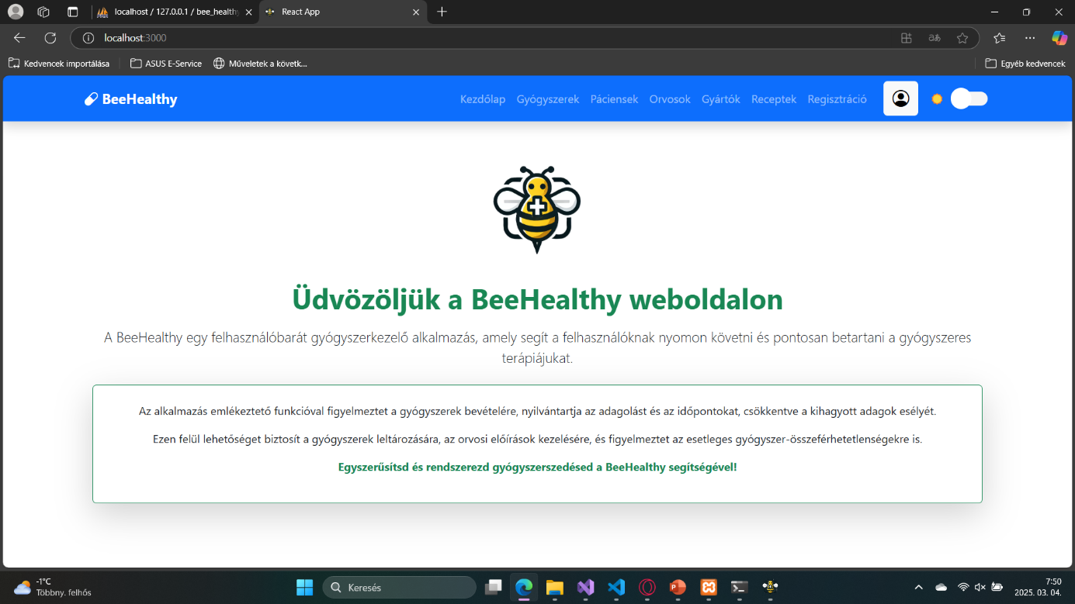
A Gyógyszerek listája oldalunk szolgálja a jelenleg nálunk megtalálható és felírható összes gyógyszert. Látható a gyógyszer neve, milyen típusú gyógyszer, illetve rövid leírás róla.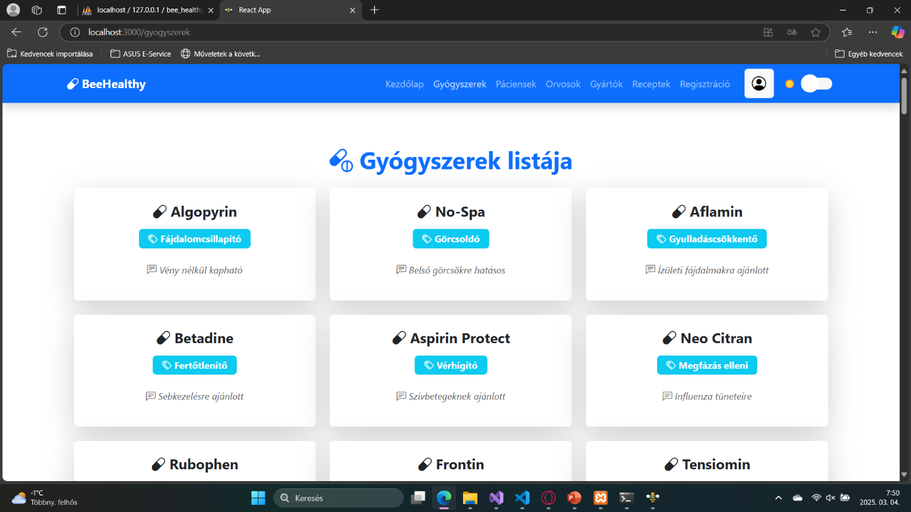
A páciensek fül, aholis az eddig felvett jelenlegi betegekről láthatunk egy listázást. Ez a rész mutatja meg nemcsak az orvosoknak, patikusoknak, hanem a felhasználóknak is mennyien használják a programunkat.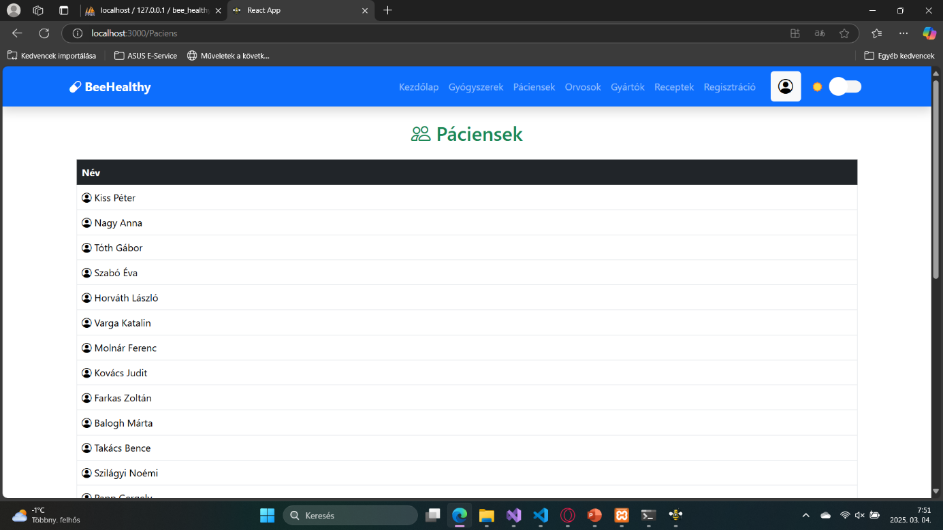
Orvosok oldalon, a nálunk jelenleg jelenlévő és a programunkat napi szinten használó orvosokat láthatjuk, Megtalálható a neve, illetve hogy milyen orvos is ő pontosan. 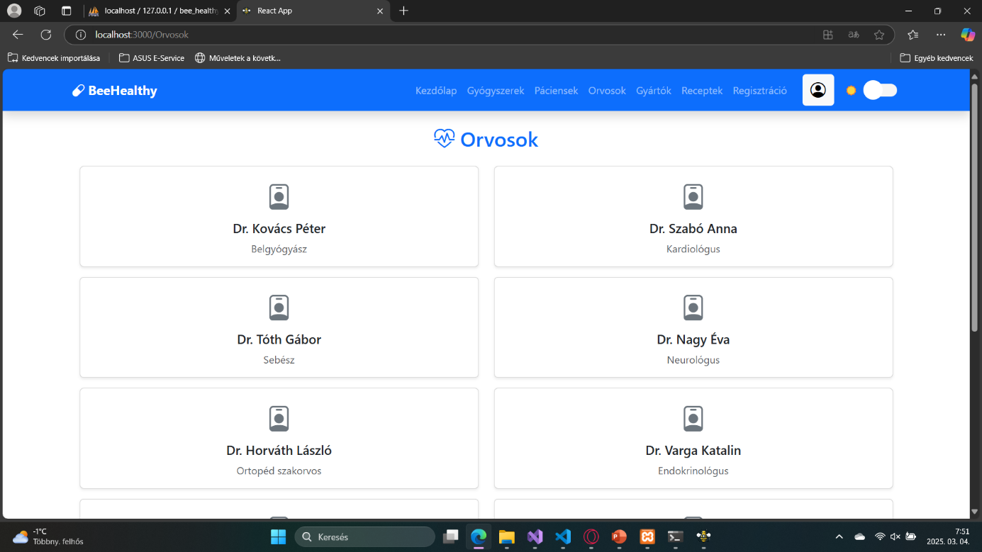
A gyártók részénél maga a gyógyszer gyártó cég neve, Magyarországi elérése, illetve a cégről látható rövid leírás.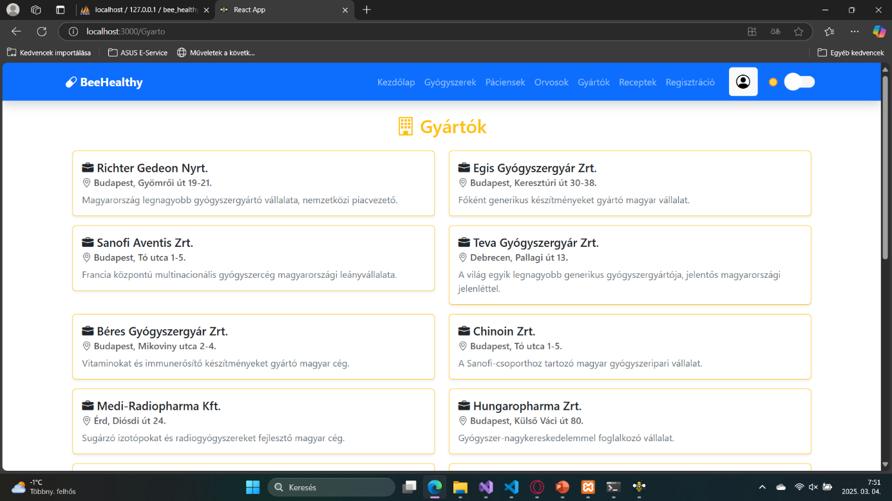
A receptek weboldal a legfontosabb, hiszen a felhasnzáló itt éri el a számára kiadott gyógyszereket, látható a páciens teljes neve, amely a keresést segíti meg, a gyógyszer pontos neve, Orvos neve aki felírta a gyógyszert. A kezelési időpont mutatja hogy a nap melyik órájában szeretné a felhasználó bevenni a kiválasztott gyógyszert. A kezelési kezdte és vége pedig azt az időintervallumot mutatja, amely alatt szedni kell. Az adagolásnál pedig a napi maximum bevihető mennyiséget írja.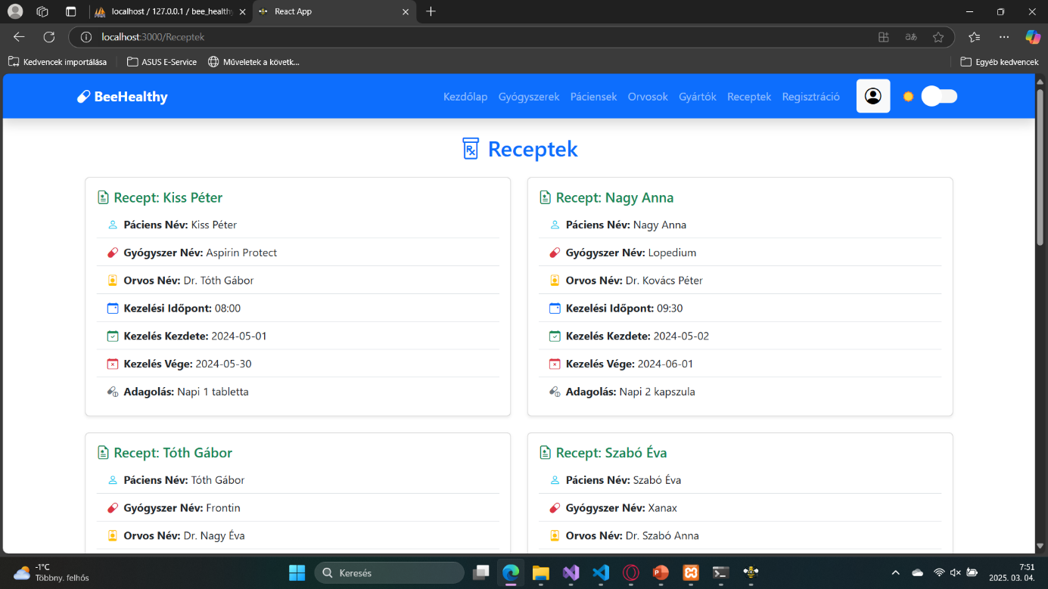
Asztali (Készítette: Szőllősy István)
Ez az Admin felület, és annak bejelentkezése. Az appban ki lehet listázni, felvinni, illetve módosítani az adatokat.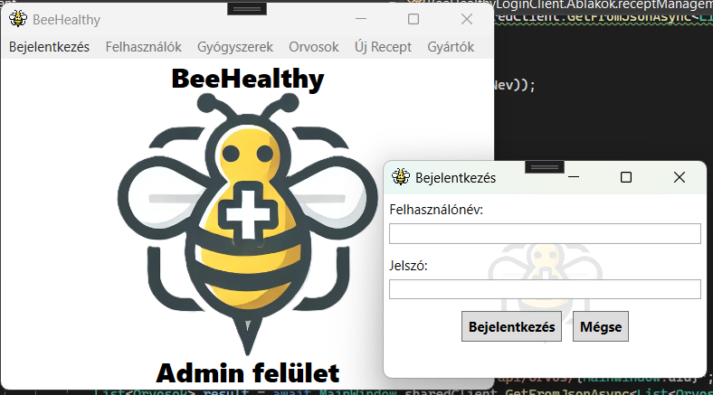
Az új, a módosított, illetve a meglévő felhasználók kilistázása a gomb megnyomása után jön létre.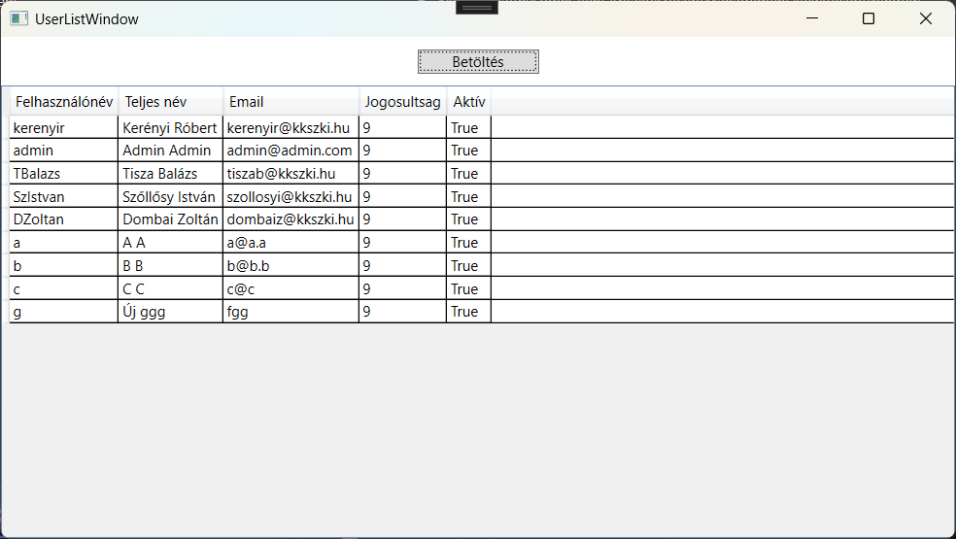
A mentés gomb megnyomása után létrejön a felhasználó az adatbázisban. A kisebb jogosultság esetén nem tud bejelentkezni a felhasználó ebbe az admin felületbe csak is a weboldalra. A kép mentéséhez az imgur.com nevű weboldalt használtuk.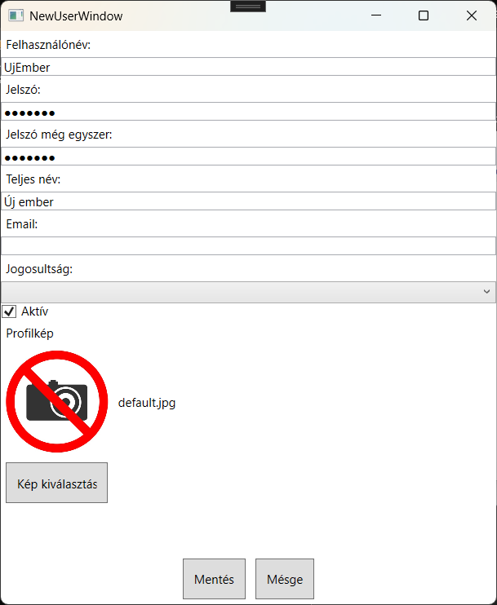
Itt a felhasználók adatait lehet módosítani és törölni. 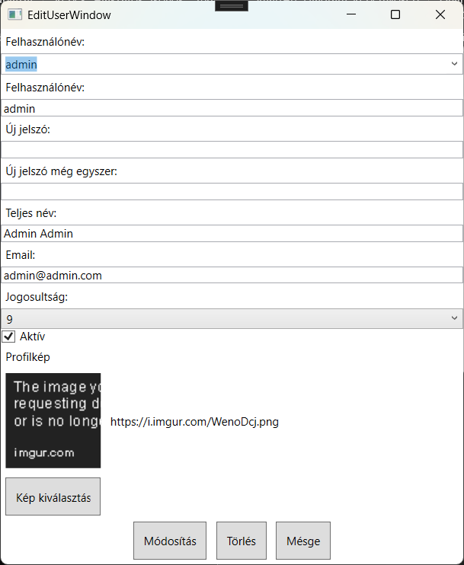
Mindegyik menügombbal ugyan ezeket lehet csinálni csak más adatokkal, kivéve az új receptnél mert az egy másik dolog.
Ez az új recept ablak. Itt a Tajszám alapján lehet kiválasztani pácienseket. Ha ki lett választva a páciens utána lehet a többi adatot is. A kezelés kezdete és vége a vizsgálat kezdetét és az utolsó gyógyszer beszedését jelenti.
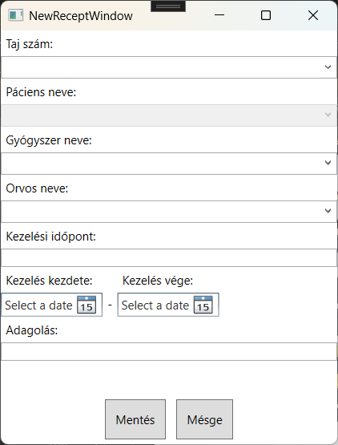

Összegzés
A BeeHealthy egy modern, moduláris felépítésű rendszer, amely korszerű technológiákat alkalmaz a gyógyszeradatok és receptek hatékony kezelésére. A MySQL adatbázis, a C# alapú backend és a React frontend együttesen biztosítják a gyors, megbízható és könnyen használható felületet a felhasználók és adminisztrátorok számára egyaránt. A rendszer egyszerűen skálázható, így a jövőben könnyedén bővíthető új funkciókkal és lehetőségekkel.
Források:
https://chatgpt.com/
https://hu.wikipedia.org/wiki/XAMPP 2024.12.11.
https://locallhost.me/phpmyadmin 2024.12.21.
https://learn.microsoft.com/en-us/aspnet/core/web-api/ 2025.01.23.
https://reactjs.org/docs/getting-started.html 2025.02.28.
https://learn.microsoft.com/en-us/dotnet/desktop/wpf/ 2024.11.21.

